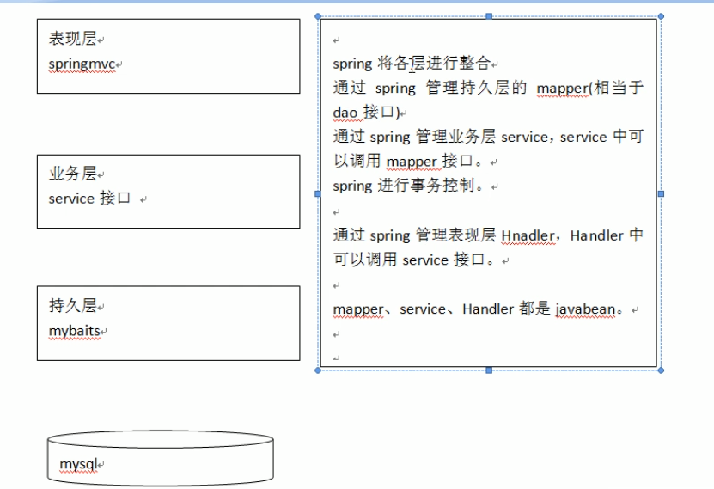
第一步：整合dao层
mybatis和spring整合，通过spring管理mapper接口，使用mybatis的扫描器自动扫描mapper接口在spring中进行注册。
- 配置sqlMapConfig.xml（即配置数据源，mapper。可以省略，交给spring托管）
- 配置applicationContext-dao.xml
- mybatis逆向工程生成po类及mapper
- 手动定义mapper（关联查询、复杂）
1.xxx．mapper
2.xxx．xml
5.定义（自定义mapper对应的）接口

第二步：整合service层
通过spring管理service接口。
实现事务控制
使用配置文件将service接口配置在spring配置文件中。
- 定义service接口
- 在spring容器配置service（applicationContext-service.xml）
- 事务控制（applicationContext-transaction）

第三步：整合springmvc（由于springmvc是spring的模块，不需要整合）
- 配置springmvc.xml
- 配置前端控制器
- 编写Controller（Handler）
- 编写jsp
- 加载ioc容器

配置前端控制器
处理器适配器
处理器映射器
处理器（实现接口）

